A homilia com Padre Beozzo: 1º Advento – “Vigiai, pois, porque não sabeis quando virá o dono da casa”
Por O Fato Redação

02/12/2023

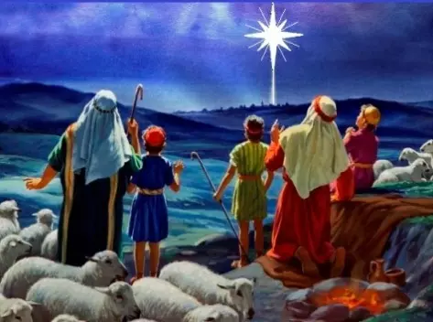

“Eu vos anuncio uma grande alegria” é o que diz o anjo aos pastores, na noite de Natal. E prossegue: “Hoje na cidade de Davi, nasceu para vós um Salvador, que é o Cristo Senhor” (Lc 2, 10-11). É tendo diante dos olhos este grande acontecimento de Deus que se faz humano no meio de nós, nascendo de Maria, que iniciamos essa caminhado do tempo do Advento em direção ao Natal.
Em muitas comunidades é acesa a primeira das quatro velas da coroa do Advento, acompanhada da oração: “Bendito sejais, Deus da vida, pela luz de Jesus Cristo, vosso Filho, o Sol do Oriente, a quem esperamos com toda a ternura do coração”. Neste ano, quem nos acompanhará nessa caminhada do tempo do Advento e durante o ano todo, é o evangelista Marcos, depois de Mateus ter sido nosso companheiro de viagem até o domingo passado, quando se encerrou o Ano Litúrgico A. A pergunta que guia os dois evangelistas é a mesma: “Quem é Jesus Cristo?”. Mateus busca responder organizando as palavras de Jesus. Marcos nos responde com os gestos, com a prática de Jesus, numa narrativa mais enxuta de dezesseis capítulos, enquanto Mateus se estende por vinte e oito capítulos. O evangelho de hoje é a conclusão do discurso escatológico de Marcos, com o pano de fundo da destruição de Jerusalém e do templo pelos romanos, até não ficar pedra sobre pedra. É diante deste clima de um mundo que desaba, naquele tempo, mas também hoje, com guerra devastadora na própria terra de Jesus e noutros lugares, com eventos climáticos extremos, secas, fome, violência e migrações massivas, que se insere a palavra do evangelho. Ele nos convida a abrir os olhos, permanecer acordados e vigilantes com uma breve comparação: “Cuidado, ficai atentos, porque não sabeis quando chegará o momento. É como um homem que, ao partir para o estrangeiro, deixou sua casa sob a responsabilidade de seus empregados, distribuindo a casa um as suas tarefas. E mandou o porteiro ficar vigiando. Vigiai, portanto, porque não sabeis quando o dono da casa vem… para que não suceda que, vindo de repente, ele vos encontre dormindo. O que vos digo, digo a todos, vigiai!” (Mc 13, 33s-37). Que Deus não nos encontre dormindo, alheios a tudo e vivendo apenas o presente, sem nos importar com nada. Ou nos ache dormindo, porque nos cansamos de tudo e desistimos de seguir caminhando. Este “vigiai” é um apelo para ouvirmos a voz de Deus, a manter viva a esperança, mesmo em meio às dificuldades, a dizer um sim à vida e a acolher com ternura o menino de Belém, mas também cada criança que nasce, proclamando bem alto que toda a vida é sagrada, de modo particular as mais frágeis e abandonadas. Que o Advento renove a fé no Deus de toda esperança, que se fez humano e nos acompanha no nosso caminhar.

Confira o vídeo da homilía: https://www.youtube.com/watch?v=QjdoktlQa38

